

大学生创新创业训练计划项目
创新训练项目中期（阶段）检查表
项目编号 202307016
项目性质：创新训练☑ 创业训练□ 创业实践□
项目中文名称： 博览群篇—智能驱动的文献分析可视化工具
项目英文名称： Browsing a Multitude of Papers —— An
AI-driven Literature Analysis Visualization Tool
项目所属学院： 理学院
项目负责人： 孙源
联系电话： 18751251934
E-mail： sunnuay@outlook.com
指导教师： 唐中正
E-mail： tangzhongzheng@bupt.edu.cn
起止年月： 2023年6月-2024年5月
填报时间： 2023年12月1日
填写说明
- 本检查表所列各项内容均须实事求是，认真填写，表达明确严谨，简明扼要。
- 检查表为大16开本（A4），根据内容需要可自行加页，但格式须与原件一致。
- 检查表填写完毕后，须在“北京邮电大学大学生创新创业计划训练平台” 端口开放时间段内上传并提交，并请项目指导教师在网站上进行审核。
- 提交检查表前，要确定所有团队成员和指导教师已经在“北京邮电大学大学生创新创业计划训练平台”网站上注册完成，否则无法正常提交。
- 检查表填写时，“项目组成员签字”“指导教师签字”“学院检查小组意见”“学校意见”无须填写。
北京邮电大学大学生创新训练项目中期（阶段）检查表
项目名称
项目负责人 | 姓名 |  | 联系电话 | 专业 |  | 学号 | 邮箱
项目负责人 | 孙源 |  | 18751251934 | 信息与计算科学 |  | 2021212410 | sunnuay@outlook.com
项目组成员 | 姓名 |  | 联系电话 | 专业 |  | 学号 | 邮箱
项目组成员 | 张嘉诚 |  | 17585833107 | 信息与计算科学 |  | 2021212421 | 1070207307@qq.com
指导教师 | 姓名 |  | 职称 | 学院 |  | 电话 | 邮箱
指导教师 | 唐中正 |  | 讲师 | 理学院 |  | 13161032049 | tangzhongzheng@bupt.edu.cn
项目级别  （定级阶段） | A级 □ B级 ☑ C级 □ D级 □
项目实施时间 | 立项时间：2023年6月 预计结题时间：2024年5月
- 项目进展情况：
本项目旨在为初入领域的科研人员提供一种智能高效的文献分析与可视化工具。
项目计划已经基本完成，按照以下流程进行。该项目整合了主要期刊和会议的论文信息，包括标题、作者、摘要等，并以CSV格式进行存储。此外，还进行了简单的预处理训练，以便使用者可以根据需要灵活选择研究范围。我们研究了相关算法，用于对所选数据进行分析，并将分析结果以表格的形式呈现。为了实现数据的可视化，我们使用了Networkx和Matplotlib库编写了相关函数。此外，我们使用Gradio进行模块化搭建，每个功能都由输入、函数和输出三个部分组成，以方便后续的更新和维护，并支持使用者自定义功能。我们的网站运行在Azure服务器上，支持使用大模型API，并且使用者还可以自行批量上传论文的PDF进行分析。
项目程序的结构如下，整体分为输入、函数、输出三个部分，同时部分输出也作为函数的输入。
关于输入部分，file指使用者可以上传任意的文件到服务器用于分析，book为已经整理的期刊或会议名称，year为期刊或会议年份，用于帮助使用者选择研究范围，input为使用者输入的文字内容，type为输入的类型，使得程序运行不同的功能，key为API，为部分函数提供了大模型接口。关于输出部分，有文本、表格、图像三种形式。关于函数部分，目前简单实现了文件读取、关系绘制、相似推荐、内容查找、翻译总结、研究走向六个基本功能。文件读取负责额外提供数据，内容查找根据使用者输入提供一个研究范围，以表格呈现。关系绘制则根据研究范围内的论文按相似程度绘制了关系图，相似推荐则是根据相似程度推荐范围外的论文。翻译总结使用大模型准确翻译和总结文本内容，研究走向则是使用大模型，根据范围内的论文探究合作关系以及风格走向等，进而为使用者提供研究风格的结论与把握前沿研究风向的建议。
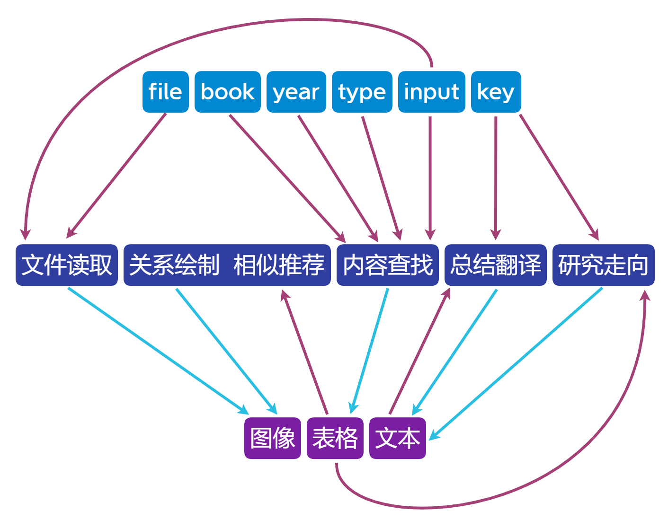

- 研究成果概述：
本项目的研究成果均已在 https://win.sunnuay.com/ 展示并同步更新。下面展示文件读取、内容查找、关系绘制、相似推荐、总结翻译、研究走向的基本功能。
关于文件读取，通过浏览器上传PDF文件到服务器，可以解析指定部分的文字内容。
图为输入0读取上传然后展示的文件第一页内容：

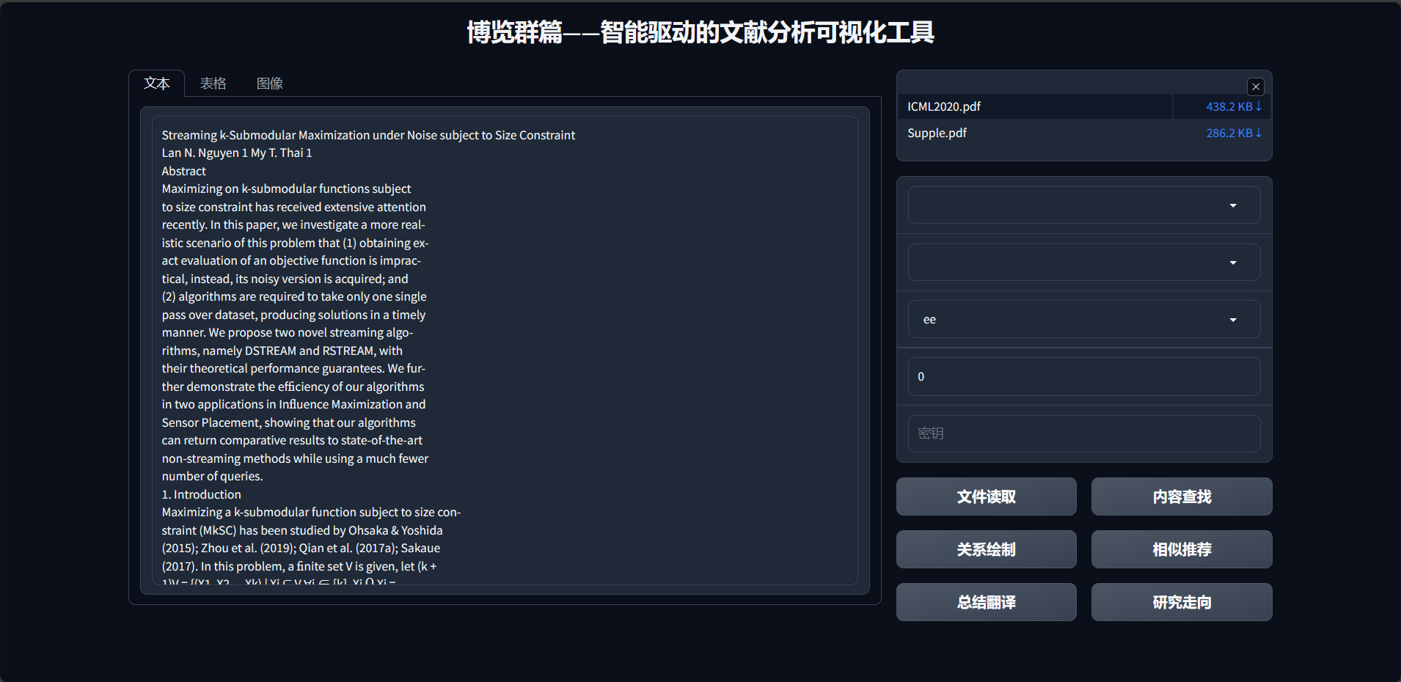

关于总结翻译，通过API接口使用大模型翻译总结文本内容。
图为翻译上传文件的标题和摘要：

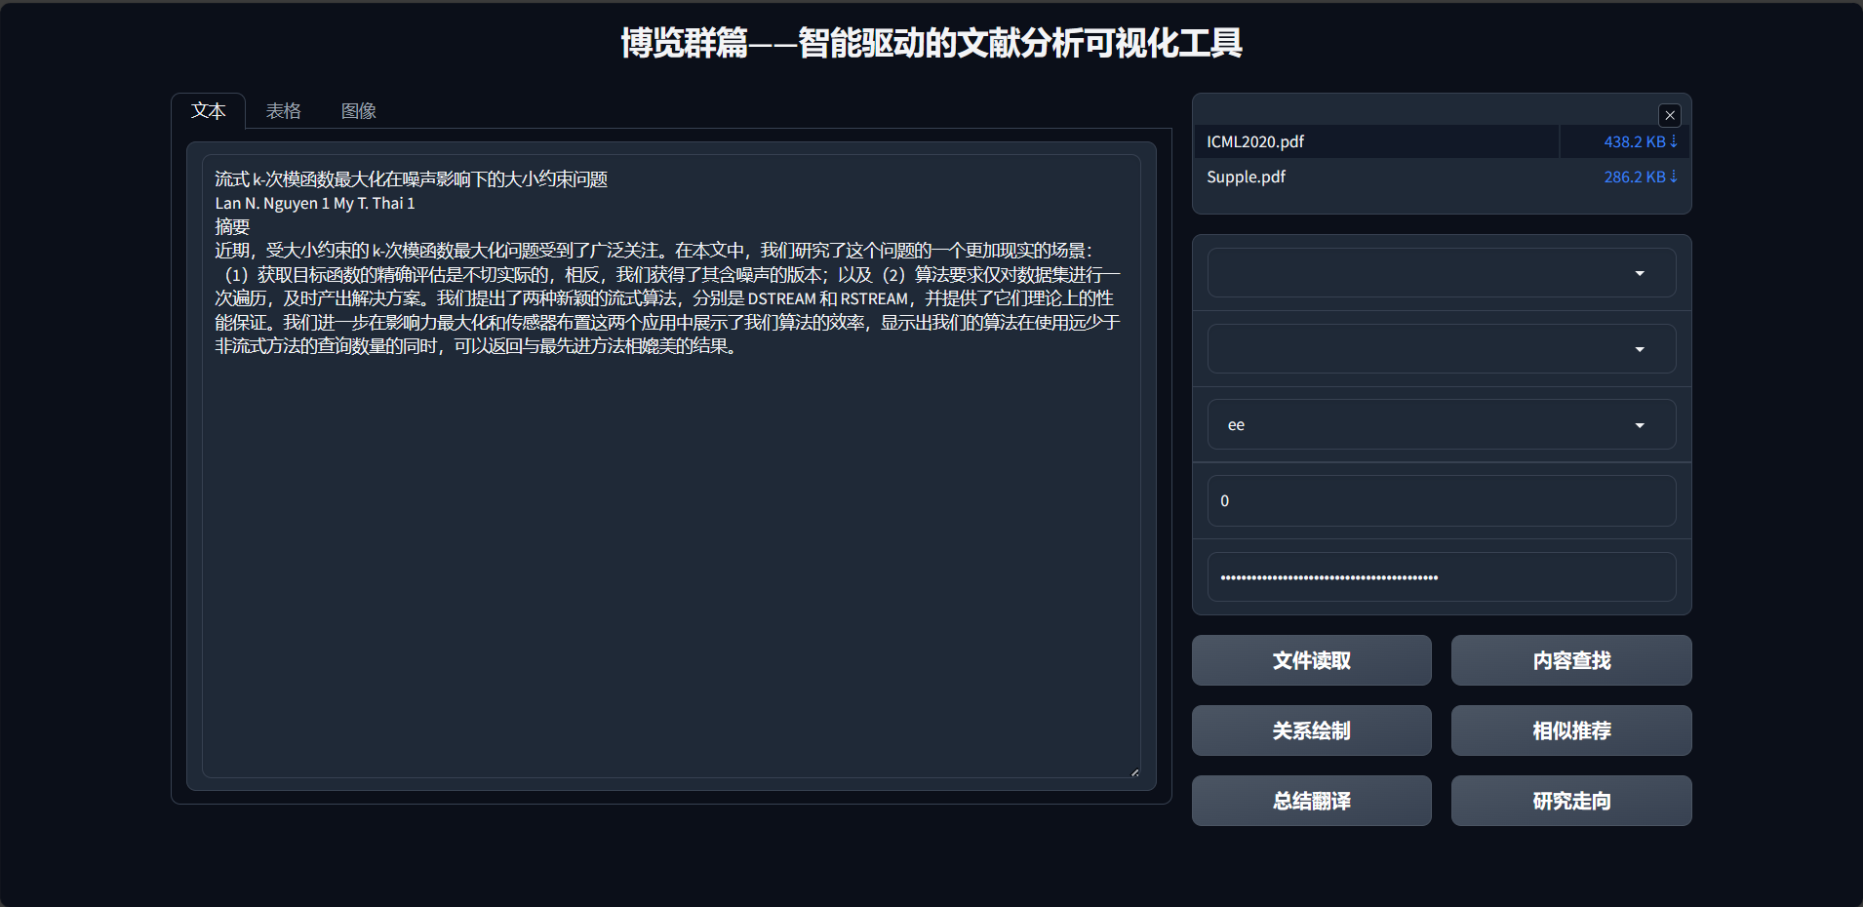

关于内容查找，选择期刊或会议，年份，输入一个或多个关键词，设置查找类型，即可按顺序展示特定范围内的论文。
图为SODA和STOC在2018和2019年title中含graph的论文汇总：

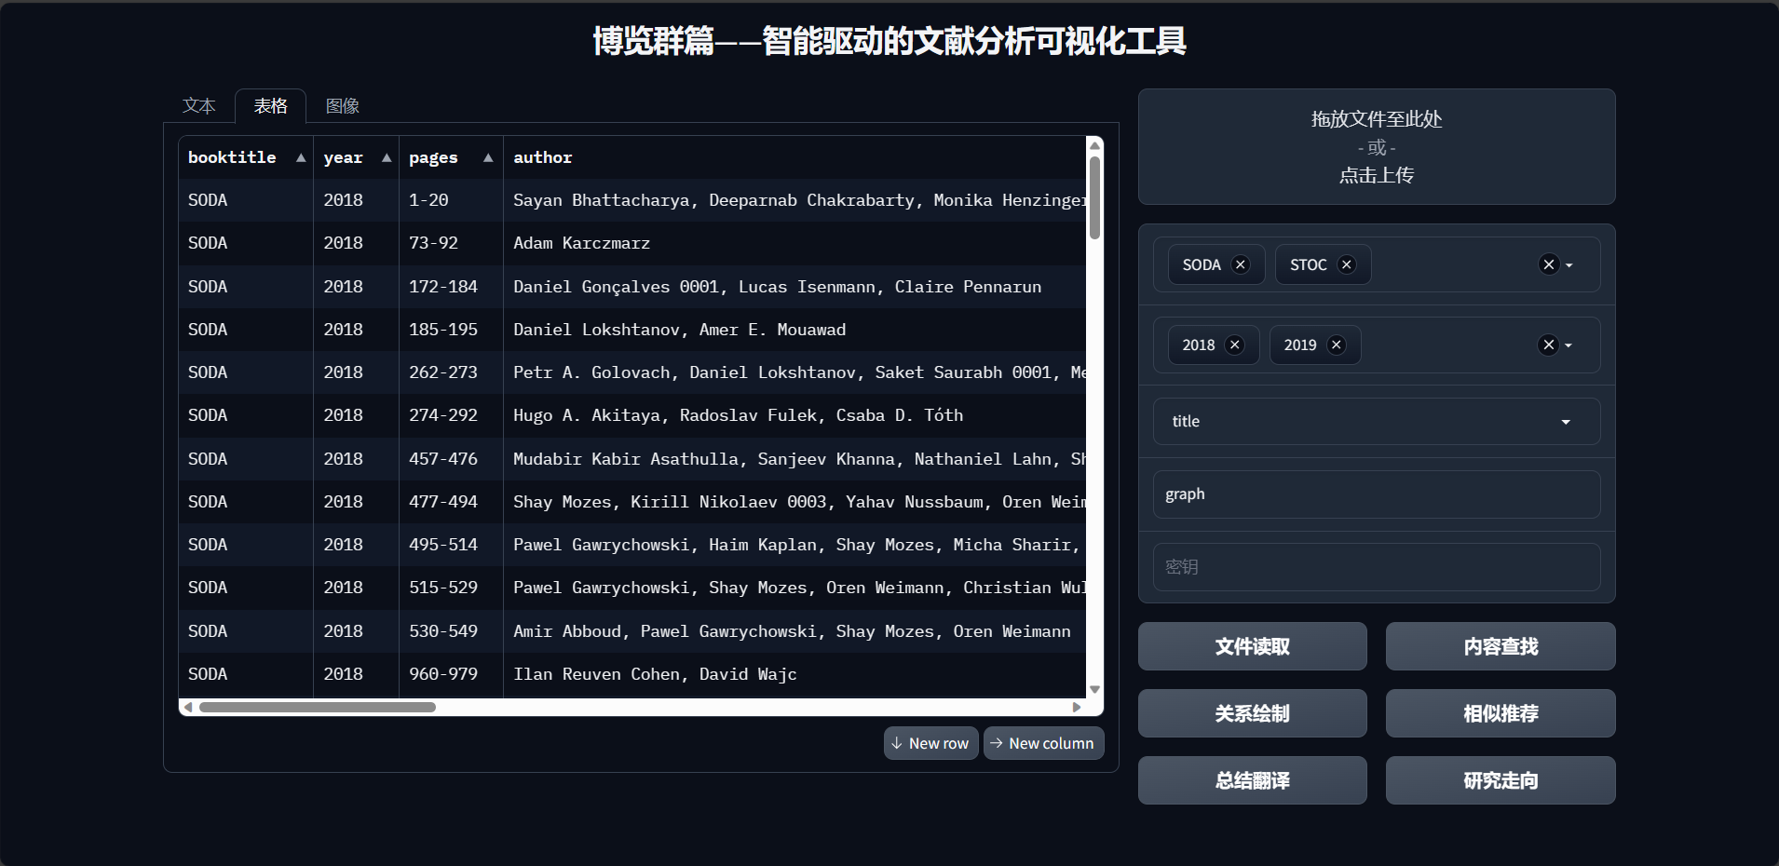

关于关系绘制与相似推荐，不同的数字编号对应不同论文，线条粗细代表关联程度。

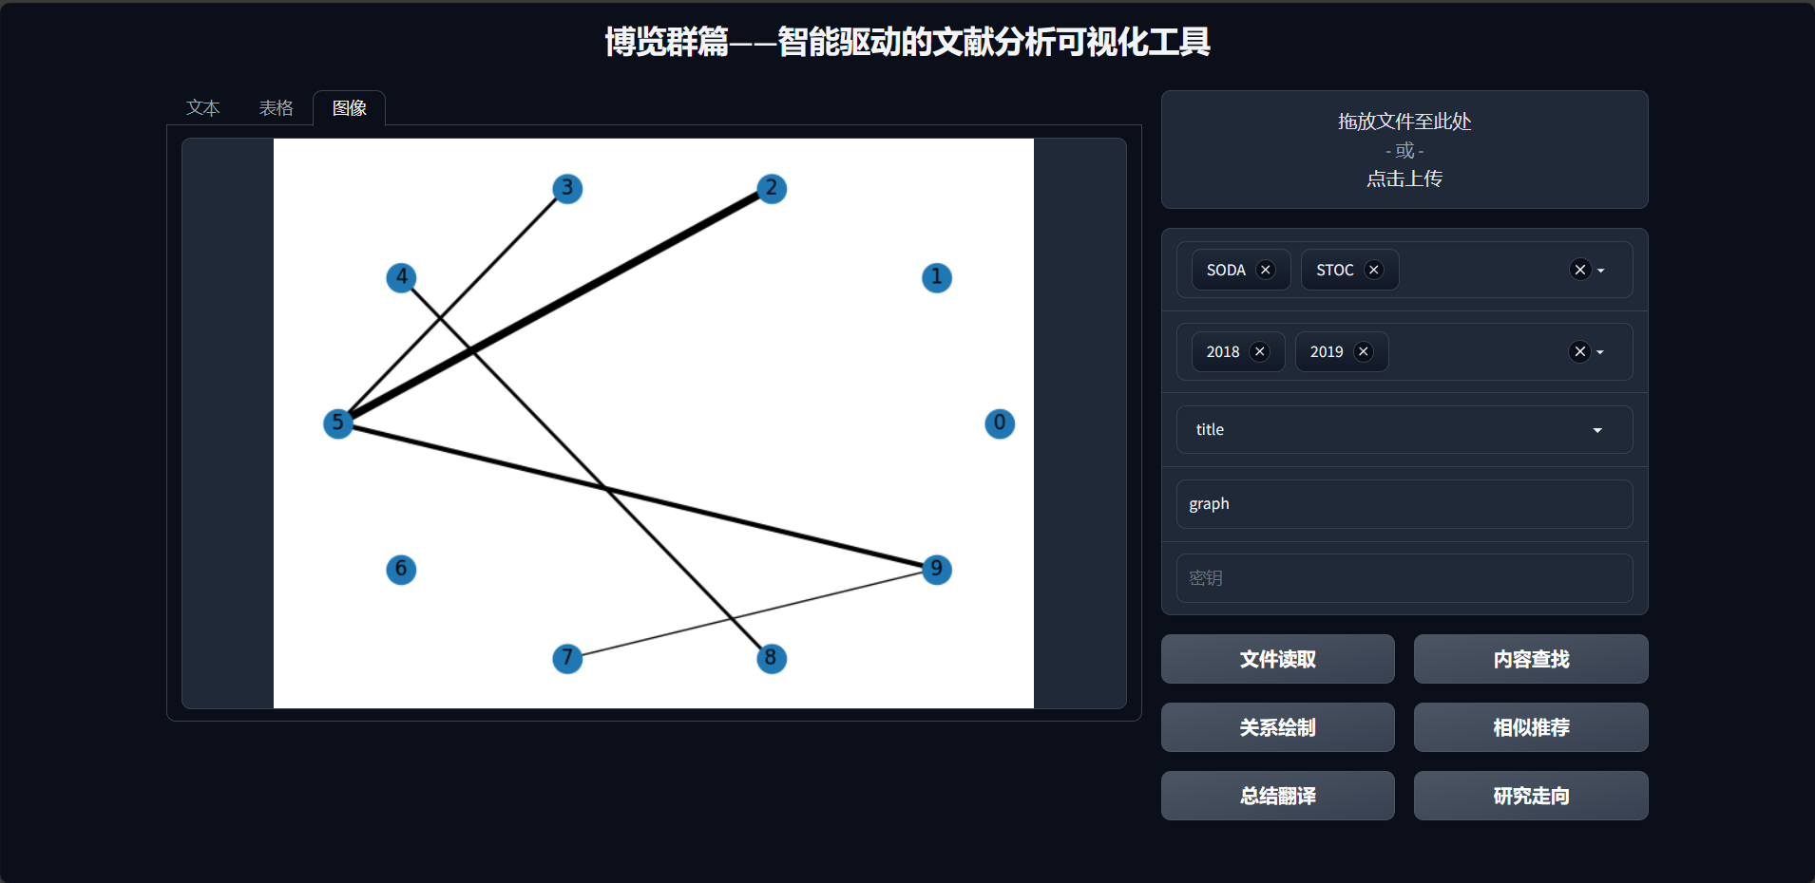

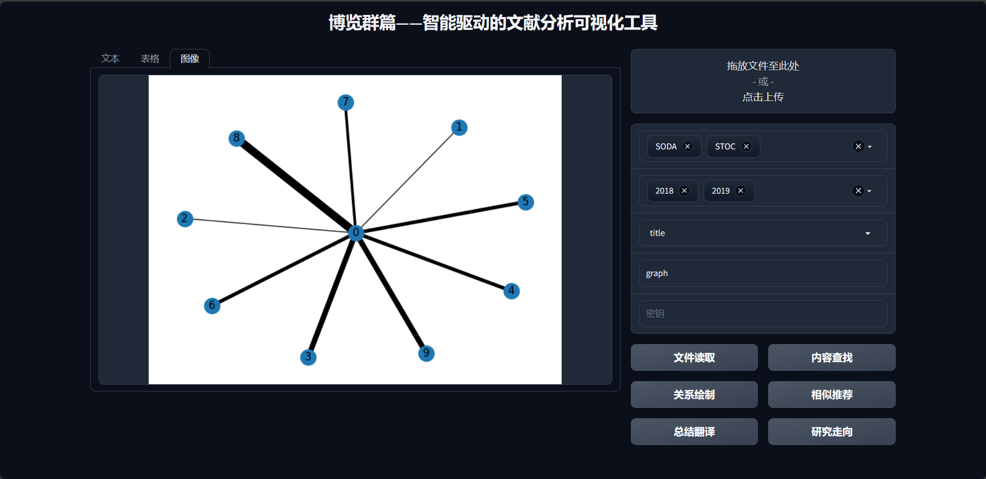

- 下一阶段工作计划：
完善按主题类别筛选，通过系统性识别顶级会议和期刊上发表的相关文章，并按照经典结果、新结果和未解决问题等属性进行筛选和分类。提供快速认识和系统性学习路径，帮助使用者来快速了解研究领域的核心概念和关键研究成果。
• 完善按作者筛选，帮助使用者能够更方便地查找和阅读特定作者的文献，快速访问作者的相关研究，并更深入地了解他们的研究兴趣和专业领域。此外，还可以帮助使用者跟踪特定作者的研究进展以及他们对特定主题的贡献。
• 完善探究文章关系，利用最新的文献关系可视化技术，帮助使用者更全面地了解指定主题下的文章之间的关联和互动。使用者可以在相关性图表上选择不同的文章，快速找到与之有关的其他文章，并在视觉化图表中直观的显示出它们之间的关系。
• 完善探究合作关系，提供探索作者之间合作关系的功能，使用者可以查看指定领域的知名作者和其合作者的情况，进一步了解这些作者之间的贡献和关系。
• 完善预测研究走向，利用AI分析挖掘出文献中作者随时间变化的研究重心走向，进而预测研究风格，为使用者提供关于预测研究风格的结论与把握前沿研究风向的建议。

- 存在的问题、建议及需要说明的情况：
数据来源和更新：需要明确数据的具体来源和更新机制，确保数据来源可靠，并考虑如何及时更新数据以保持最新性。
数据预处理：需要详细说明预处理的方法和目的，确保预处理过程能够提高数据质量和分析效果，例如去除噪声、处理缺失值等。
数据分析算法：需要详细说明使用了哪些算法和它们的效果，确保选择合适的算法，并进行充分的测试和评估。
用户界面和交互设计：需要详细描述用户界面和交互设计，确保用户界面友好易用，交互设计符合用户需求，提供良好的用户体验。
数据质量和可靠性：确保数据来源可靠，并考虑使用多个数据源以增加数据的广度和深度。同时，建议实施数据质量控制措施，例如数据清洗、去重和验证，以提高数据的质量和可靠性。
根据项目目标和需求，仔细评估和选择适合的算法，确保其能够有效地分析和提取文献信息。同时，考虑算法的效率和性能，以便在大规模数据处理时能够快速响应。
与初入领域的科研人员合作，收集他们的反馈和建议，以不断改进和优化工具。了解用户的需求和痛点，不断更新和添加新功能，以提供更有价值的服务。

- 指导教师综合评价：
目前成果效果良好，可以加入关键词模糊匹配功能，使用户能够更加灵活地搜索和匹配相关内容，即使输入的关键词不完全准确或存在一定的模糊性，系统也能够给出准确的结果。另外，再丰富一下可视化和文章关联的功能，通过图表、图形和其他可视化方式，将文章中的关键信息和数据以直观的形式呈现给用户。整体非常出色，希望进一步改进和完善这些功能，以进一步提升项目的效果和性能。

项目组成员个人分工及完成情况
项目成员姓名 |  | 各自负责的项目研究内容 |  |  | 工作量 | 已完成的内容
孙源 |  | 构建项目和开发工具 |  |  | 70% | 搭建运行环境，持续维护服务器，编写前端代码和函数功能，完成报告与PPT的制作。
张嘉诚 |  | 汇总信息和测试网站 |  |  | 30% | 使用爬虫汇总了主流期刊和会议的论文信息，整理数据针对性测试。
经费使用情况：
项目使用OpeanAI API每月费用依次为：$1.54, $3.39, $4.84, $11.96, $10.00, $22.98，共计$54.71，暂无其他费用，使用额度在预期内。

项目组成员签字：

指导教师签字：
年 月 日
学院检查小组意见：

基地主任签字（章）： 年 月 日
是否同意继续执行 |  |  |  |  | 是 否
学校意见：

签章： 年 月 日

